«Я здоровье сберегу.

Сам себе я помогу»

Страница 1. «Глаза-главные помощники человека»

О чем первая страница, вы узнаете, отгадав загадку: «Два братца через дорогу живут, а друг друга не видят» (глаза)
Как вы думаете, кто из животных самый зоркий? Хорошо известно, что самое острое зрение у орла. Ночью лучше всех видит сова. Человек не такой зоркий, как орёл. И в темноте он не видит как сова. Но глаза являются главными помощниками человека. Девяносто процентов всей информации об окружающем мире человек получает с помощью органа зрения. Нагрузка на глаза огромная, а отдыхают они только во сне. Мы с вами знаем, что нужно делать, чтобы сохранить хорошее зрение.
  - Умываться по утрам.
  - Смотреть телевизор не более 1-1,5 часов в день.
  - Сидеть не ближе 3 м от телевизора.
  - Не читать лёжа.
  - Расстояние от глаз до текста рекомендуется 30-35 см.
  - Укреплять глаза, глядя на восходящее(заходящее) солнце.
  - Регулярно делать гимнастику для глаз.
Гимнастика для глаз полезна всем (а детям особенно) в целях профилактики нарушений зрения. Упражнения для глаз предусматривают движение глазного яблока по всем направлениям.

- Оздоровительная минутка.

1. Гимнастика глаз на офтальмотренажёре.
На экране цветные фигурки (круг, квадрат, треугольник и др.) Упражнение выполняется стоя. По просьбе учителя дети начинают «пробегать» глазами по заданной траектории.( Можно указать на лазерную указку и отправиться вместе с ней в путешествие.)

2. Зажмурить глаза, а потом открыть их. Повторить 5 раз.

3. Вытянуть вперёд руку. Следить взглядом за ногтем пальца, медленно приближая его к носу, а потом медленно отодвигая обратно. Повторить 5 раз.

4.Расширяем поле зрения. Указательные пальцы обеих рук поставить перед собою, причём за каждым пальчиком следит свой глаз: за правым пальцем - правый глаз, за левым – левый развести пальчики в в стороны и свести вместе. Свести их…и направить в противоположные стороны на чужие места: правый пальчик (и с ним правый глаз) в левую сторону, а левый пальчик ( и с ним левый глаз) в правую сторону. Вернуться на свои места.

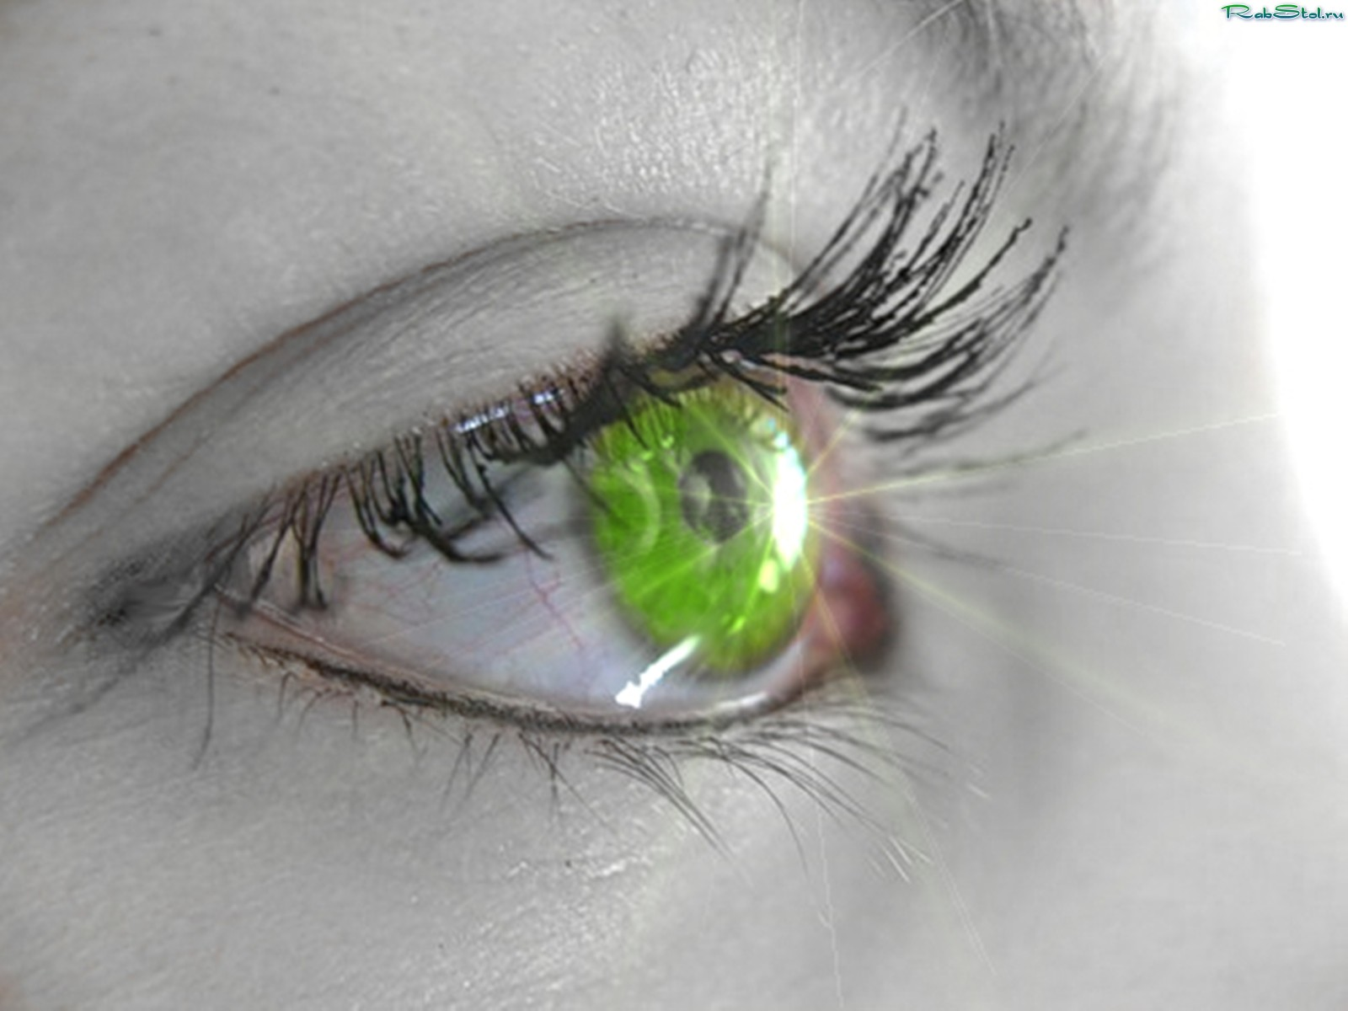

Страница 2. «Чтобы уши слышали»
Прослушайте диалог.
- Здравствуй, тётя Катерина!
- У меня яиц корзина.
- Как поживают домашние?
- Яйца свежие, вчерашние.
- Ничего себе вышла беседа.
- Авось распродам до обеда.
Что произошло? Почему два человека не поняли друг друга? Слух – большая ценность для человека. На ушной раковине находится много точек, которые невидимыми ниточками связаны со всеми органами (сердце, печень, желудок и др.) работа над улучшением зрения положительно сказывается и на слухе. И, в свою очередь, работа над улучшением слуха оказывает благотворное воздействие на органы зрения. Поэтому хорошо делать самомассаж ушных раковин. Давайте вспомним, что нужно делать, чтобы сберечь органы слуха.
- Защищать уши от сильного шума.
- Защищать уши от ветра.
- Не ковырять в ушах.
- Не сморкаться сильно.
- Не допускать попадания воды в уши.
- Правильно чистить уши и мыть каждый день.
- Каждое утро разминать ушную раковину.
  - Оздоровительная минутка.

1. Пригибаем верхнюю часть уха вниз. Разгибаем, пригибаем, словно бы раскатывая и скатывая ушко. Ушки должны стать тёплыми.

2. Найдите ямочку возле козелка. Нажали на ямочки сразу обеих ушек – отпустили, нажали, отпустили.

3. Массируем круговыми движениями всё ухо. В одну сторону, в другую сторону. Массировать нужно одновременно оба уха.

4. Теперь найдём мочку уха и хорошенько её помассируем.

Страница 3. «Осанка – стройная спина!»

Как вы думаете? Приятно смотреть на стройного человека? Конечно, приятно. Стройные люди радуют глаз. Но дело не только в красоте, у стройного человека правильно сформирован скелет. При правильной осанке легче работать сердцу и другим важным органам. Правильная осанка не даётся человеку от рождения, а приобретается им. Она вырабатывается в детстве и юности. Неправильная осанка делает спину кривой и некрасивой, развивается сколиоз, который лечится долго, иногда даже в больнице. Давайте вспомним правила, как вырабатывать правильную осанку по рисункам слайда.(Дети рассказывают правила)
- Правильно сидеть за столом, на стуле. Не горбиться.
- Носить учебные вещи в ранце, на спине.
- При переносе тяжестей нужно равномерно нагружать руки.
- Спать на жёсткой постели с невысокой подушкой.
- Выполнять упражнения по укреплению мышц туловища.

  - Оздоровительная минутка

1. Ходьба
    - на месте;
    - на носках, руки вверх;
    - на пятках, руки за голову.
Мы проверили осанку
И свели лопатки.
Мы походим на носках,
Мы идём на пятках.

2. Ёлочки
- «ели»-стоя на носках, руки вверх.
- «ёлки»- руки в стороны.
- «ёлочки»- присесть, руки вперёд.
Следить за спиной, спина прямая.

Есть в лесу три полочки.
Ели, ёлки, ёлочки.
Лежат на елях небеса,
На ёлках – птичьи голоса,
Внизу на ёлочках – роса.

3. Самокоррекция.
Смотрим прямо, дышим ровно, глубоко.
Смотрим влево, смотрим вправо.
Спинка ровная у нас,
А осанка – высший класс!

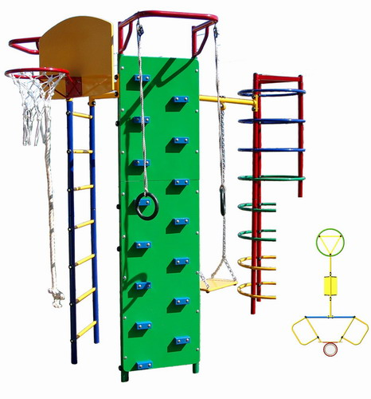

Страница 4 «Рабочие инструменты человека»

Отгадайте загадку и узнаете нашу следующую страницу. «Что мягче всего на свете». Руки наши – труженицы. Рабочие инструменты человека. С рождения им нет покоя. Человек своими руками может сделать столько прекрасных дел. И чтобы они не уставали, были хорошими нашими помощниками нужно о них заботиться.
- Нужно чаще мыть их с мылом.
- Регулярно стричь ногти.
- Делать зарядку.
- Играть в подвижные игры с мячом.
- Делать массаж рук, каждого пальчика.

  - Оздоровительная минутка.

1. Встряхните руки, словно сбрасываете с них капельки воды.

2. Возьмите в руки простой карандаш и покатайте его между ладошками.

3. Правой рукой массируем каждый палец на левой руке. Тоже сделаем с правой рукой. Будем уделять внимание каждому суставчику, тщательно его растирая. Пальцы рук связаны с мозгом и внутренними органами. Массаж большого пальца повышает деятельность головного мозга, указательного – улучшает работу желудка, среднего – кишечника и позвоночника, безымянного – печени, мизинец помогает работе сердца.

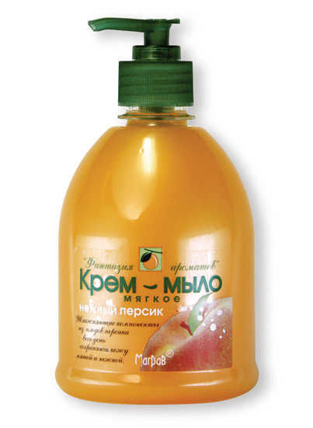

Страница 5. «Дыхательная гимнастика»

Открываем последнюю страницу нашего устного журнала «Дыхательная гимнастика». Мы с вами знаем, что важное условие правильного дыхания – дышать носом. Дыхание ртом более поверхностное, организм получает меньше кислорода. Очень важно учиться правильно дышать, глубоко, ровно, ритмично, увеличивать объём каждого вдоха, уметь распределять воздух во время разговора, чтения. Что значит правильно дышать?
- Дышать носом, тогда холодный воздух будет согреваться.
- Дышать чистым воздухом.
- Выполнять дыхательные упражнения.

- Оздоровительная минутка.

1. Шарик.
Представьте, что вы воздушные шарики. На счёт: один, два, три, четыре, - делаете четыре глубоких вдоха и задерживаете дыхание. Затем на счёт 1-8 медленно выдыхаете.

2. Ветерок.
Поднять голову вверх, вдох. Опустить голову на грудь, выдох(подул тихий ветерок).
Поднять голову вверх, вдох. Опустить и сдуть «ворсинку»(подул нежный ветерок).
Поднять голову вверх, вдох. Опустить и задуть свечи(подул сильный ветерок).

3.Скороговорки.(по выбору учащихся)

4. Каша кипит.
Вдыхаем через нос, на выдохе произносим слово «пых». Повторить не менее 8 раз.

Приложение 4
к СанПиН 2.4.2.2821 -10

Рекомендуемый комплекс упражнений
физкультурных минуток (ФМ)

Учебные занятия, сочетающие в себе психическую, статическую, динамическую нагрузки на отдельные органы и системы и на весь организм в целом, требуют проведения на уроках физкультурных минуток (далее –ФМ) для снятия локального утомления и ФМ общего воздействия.

ФМ для улучшения мозгового кровообращения:
1. Исходное положение (далее - и.п.) - сидя на стуле. 1 - 2 - отвести голову назад и плавно наклонить назад, 3 - 4 - голову наклонить вперед, плечи не поднимать. Повторить 4 - 6 раз. Темп медленный.
2.И.п. - сидя, руки на поясе. 1 - поворот головы направо, 2 - и.п., 3 - поворот головы налево, 4 - и.п. Повторить 6 - 8 раз. Темп медленный.
3. И.п. - стоя или сидя, руки на поясе. 1 - махом левую руку занести через правое плечо, голову повернуть налево. 2 - и.п., 3 - 4 - то же правой рукой. Повторить 4 - 6 раз. Темп медленный.

ФМ для снятия утомления с плечевого пояса и рук:
1. И.п. - стоя или сидя, руки на поясе. 1 - правую руку вперед, левую вверх. 2 - переменить положения рук. Повторить 3 - 4 раза, затем расслабленно опустить вниз и потрясти кистями, голову наклонить вперед. Темп средний.
2.И.п. - стоя или сидя, кисти тыльной стороной на поясе. 1 - 2 - свести локти вперед, голову наклонить вперед. 3 - 4 - локти назад, прогнуться. Повторить 6 - 8 раз, затем руки вниз и потрясти расслабленно. Темп медленный.
3. И.п. - сидя, руки вверх. 1 - сжать кисти в кулак. 2 - разжать кисти. Повторить 6 - 8 раз, затем руки расслабленно опустить вниз и потрясти кистями. Темп средний.

ФМ для снятия утомления с туловища:
1. И.п. - стойка ноги врозь, руки за голову. 1 - резко повернуть таз направо. 2 - резко повернуть таз налево. Во время поворотов плечевой пояс оставить неподвижным. Повторить 6 - 8 раз. Темп средний.
2.И.п. - стойка ноги врозь, руки за голову. 1 - 5 - круговые движения тазом в одну сторону. 4 - 6 - то же в другую сторону. 7 - 8 - руки вниз и расслабленно потрясти кистями. Повторить 4 - 6 раз. Темп средний.
3. И.п. - стойка ноги врозь. 1 - 2 - наклон вперед, правая рука скользит вдоль ноги вниз, левая, сгибаясь, вдоль тела вверх. 3 - 4 - и.п., 5 - 8 - то же в другую сторону. Повторить 6 - 8 раз. Темп средний.

ФМ общего воздействия комплектуются из упражнений для разных групп мышц с учетом их напряжения в процессе деятельности.
Комплекс упражнений ФМ для обучающихся I ступени образования на уроках с элементами письма:
1. Упражнения для улучшения мозгового кровообращения. И.п. - сидя, руки на поясе. 1 - поворот головы направо, 2 - и.п., 3 поворот головы налево, 4 - и.п., 5 - плавно наклонить голову назад, 6 - и.п., 7 - голову наклонить вперед. Повторить 4 - 6 раз. Темп медленный.
2. Упражнения для снятия утомления с мелких мышц кисти. И.п. - сидя, руки подняты вверх. 1 - сжать кисти в кулак, 2 - разжать кисти. Повторить 6 - 8 раз, затем руки расслабленно опустить вниз и потрясти кистями. Темп средний.
3. Упражнение для снятия утомления с мышц туловища. И.п. - стойка ноги врозь, руки за голову. 1 - резко повернуть таз направо. 2 - резко повернуть таз налево. Во время поворотов плечевой пояс оставить неподвижным. Повторить 4 - 6 раз. Темп средний.
4. Упражнение для мобилизации внимания. И.п. - стоя, руки вдоль туловища. 1 - правую руку на пояс, 2 - левую руку на пояс, 3 - правую руку на плечо, 4 - левую руку на плечо, 5 - правую руку вверх, 6 - левую руку вверх, 7 - 8 - хлопки руками над головой, 9 - опустить левую руку на плечо, 10 - правую руку на плечо, 11 - левую руку на пояс, 12 - правую руку на пояс, 13 - 14 - хлопки руками по бедрам. Повторить 4 - 6 раз. Темп - 1 раз медленный, 2 - 3 раза -средний, 4 - 5 - быстрый, 6 - медленный.

Приложение 5
к СанПиН 2.4.2.2821-10

Рекомендуемый комплекс упражнений гимнастики глаз

- Быстро поморгать, закрыть глаза и посидеть спокойно, медленно считая до 5. Повторять 4 - 5 раз.
- Крепко зажмурить глаза (считать до 3, открыть их и посмотреть вдаль (считать до 5). Повторять 4 - 5 раз.
- Вытянуть правую руку вперед. Следить глазами, не поворачивая головы, за медленными движениями указательного пальца вытянутой руки влево и вправо, вверх и вниз. Повторять 4 - 5 раз.
- Посмотреть на указательный палец вытянутой руки на счет 1 - 4, потом перенести взор вдаль на счет 1 - 6. Повторять 4 - 5 раз
- В среднем темпе проделать 3 - 4 круговых движений глазами в правую сторону, столько же в левую сторону. Расслабив глазные мышцы, посмотреть вдаль на счет 1 - 6. Повторять 1 - 2 раза.

